第四节 矢量的数量积与矢量积
一、 数量积（点积）
设一物体在常力作用下沿直线从点O移动到点P，则物体的位移 ，力所做的功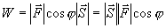 。
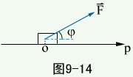
定义：两个矢量 与的模与其夹角 的余弦之积称为 与 的数量积（或称内积、点积），记作
既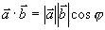 或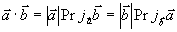
运算性质：
（1）交换律
（2）结合律
（3）分配律
其中 为常数。
两个结论：
（1）
（2）两个非零矢量与相互垂直的充要条件是 既
注：规定零矢量与任何矢量垂直，所以两矢量 与 垂直的充要条件是 .
数量积的坐标表达式 设 ；
则
两矢量夹角的余弦为( , 均为非零矢量)
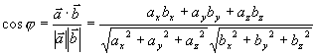
或
其中 为 的方向角， 为 的方向角。
例1 设， ，求 。
解
例2 已知三点 求矢量 和 的夹角 。
解
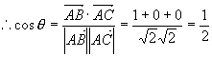所以 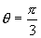
例3 证明：矢量 垂直于矢量 。
解
垂直于向量
例4 设 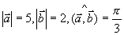，求 的模。
解
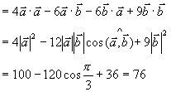
例5 设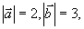 若 ，则 ？
解 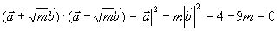
所以 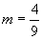
二、 矢量积（叉积）
定义：两个矢量 与 的矢量积仍是一个矢量，
记作 ，其模为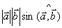 ，其方向由到 按右手法则决定，且 。
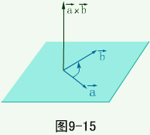
即 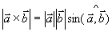 ， 且
注：矢量积的结果是矢量。
运算性质：（1）反交换律
（2）结合律
（3）分配律
两个结论：（1）
（2）两个非零矢量与平行的充要条件是
即 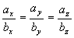
注：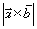 在几何上表示以矢量 为邻边的平行四边形的面积。
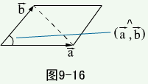
矢量积的坐标表达式 设 ， 则
所以
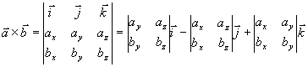
例6 设 求。
解 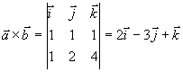
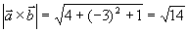
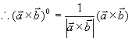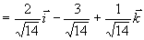
例7 设 求与 都垂直的单位矢量 。
解 与 和都是垂直的，
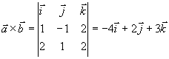
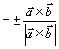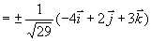
例8 设 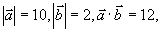求 。
解 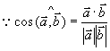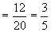
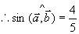 ，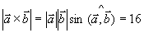
例9 设与的夹角为 ，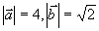 ，求。
解 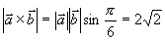
例10 设与的夹角为 ，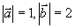 ，求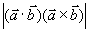 。
例11 求以 三点为顶点的三角形面积。
解 ，
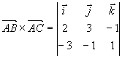
所以，三角形面积为